Tuần 21

KẾ HOẠCH BÀI DẠY TUẦN 21
Ngày soạn: 1/2/2025
Ngày dạy: 3/2/2025
PHẦN 2: THỦ CÔNG KĨ THUẬT

BÀI 7:

LẮP RÁP MÔ HÌNH XE ĐIỆN CHẠY BẰNG PIN
(tiết 1)

Yêu cầu cần đạt

Kiến thức, kĩ năng
    - Kể tên, nhận biết được các chi tiết của bộ phận lắp ghép mô hình xe điện chạy bằng pin.
    - Lắp ráp, vận hành được mô hình xe điện chạy bằng pin.

Phẩm chất và năng lực chung
    - Phẩm chất: chăm chỉ, trung thực, trách nhiệm.
    - Năng lực chung: tự chủ, tự học; giao tiếp và hợp tác; giải quyết vấn đề và sáng tạo.

Năng lực công nghệ
    - Nhận thức công nghệ.
    - Sử dụng công nghệ.
    - Giao tiếp công nghệ.
    - Đánh giá công nghệ.

PHƯƠNG TIỆN – THIẾT BỊ DẠY HỌC

Giáo viên
    - SGK và hình ảnh trong Bài 7.
    - Bộ lắp ghép mô hình kĩ thuật.

Học sinh
    - SGK.
    - Bộ lắp ghép mô hình kĩ thuật.

CÁC HOẠT ĐỘNG DẠY HỌC CHỦ YẾU

Tiết 1
Yêu cầu cần đạt
Kể tên, nhận biết được các chi tiết của bộ phận lắp ghép mô hình xe điện chạy bằng pin.

Hoạt động của giáo viên | Hoạt động của học sinh
1. Hoạt động khởi động
a. Mục tiêu: Tạo hứng thú, tò mò và động cơ
học tập tốt cho học sinh về bài học.
b. Cách tiến hành
– Giáo viên cho học sinh quan sát hình ảnh khởi động của bài ở trang 41 trong SGK | – Học sinh mô tả nội dung của hình ảnh theo hiểu biết của cá nhân.
và yêu cầu học sinh mô tả nội dung của | Gợi ý: Hai bạn học sinh đang chơi mô hình
hình ảnh đó. | xe, học sinh nam thắc mắc sao xe của mình
– Giáo viên nhận xét và dẫn dắt học sinh vào | không chạy được.
bài học.
2. Hoạt động hình thành kiến thức, kĩ năng mới
a. Mục tiêu: Mô tả được cấu tạo mô hình
xe điện chạy bằng pin.
b. Cách tiến hành
– Giáo viên tổ chức cho học sinh làm việc | – Học sinh làm việc nhóm 4 và chia sẻ với
nhóm 4, quan sát sản phẩm mẫu và nêu các | nhau trước lớp về kết quả làm việc.
bộ phận chính của mô hình xe điện chạy | + Tên sản phẩm mẫu: mô hình xe điện
bằng pin và kể tên các chi tiết để lắp ghép | chạy bằng pin.
mô hình này, sau đó trình bày trước lớp về: | + Các bộ phận chính: công tắc, đầu xe,
+ Tên sản phẩm mẫu.  + Các bộ phận chính của mô hình xe điện chạy bằng pin.  + Tên các chi tiết để lắp ghép mô hình xe điện chạy bằng pin. | cabin, thùng xe và hệ truyền động, pin 1,5 V.  + Tên các chi tiết: tấm lớn, tấm nhỏ, tấm 2 lỗ, thanh chữ U dài, thanh thẳng 5 lỗ, thanh chữ L ngắn, tấm mặt cabin, tấm bên cabin, tấm sau cabin, bánh xe, vòng hãm, trục thẳng dài, đai truyền, tấm chữ L,
 | động cơ, puli nhựa, công tắc, pin tiểu 1,5 V,
 | giá hai pin tiểu, vít dài, vít nhỡ, vít ngắn,
 | đai ốc, tua – vít, cờ – lê.

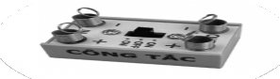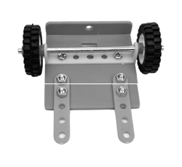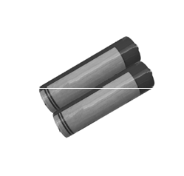  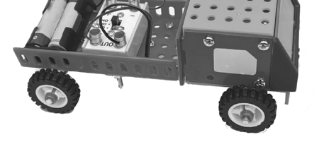  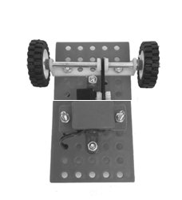  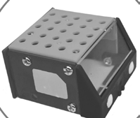  Công tắc Đầu xe Pin 1,5 V  Mô hình xe điện chạy bằng pin  Cabin xe Thùng xe và  hệ truyền động  - Giáo viên tổ chức cho học sinh tìm hiểu về yêu cầu sản phẩm, nêu tên, số lượng các chi tiết theo mô hình xe điện chạy bằng pin.  - Giáo viên nhận xét. | - Học sinh đọc thông tin trong SGK về yêu cầu sản phẩm:  + Mô hình được lắp ráp đầy đủ các bộ phận.  + Các chi tiết được lắp ghép đúng vị trí, chắc chắn.  + Dây điện nối đúng vị trí, gọn gàng.  + Xe chạy được khi bật công tắc.  + Mô hình xe hoạt động bình thường, không xảy ra sự cố.  - Học sinh trao đổi với nhau, sau đó nêu tên, số lượng các chi tiết theo mô hình xe điện chạy bằng pin và cùng nhau kiểm tra.
- Đánh giá  - Giáo viên yêu cầu học sinh tự đánh giá bản thân qua tiết học.  - Giáo viên nhận xét, đánh giá chung về quá trình học tập của học sinh. | – Học sinh tự nhận xét, đánh giá bản thân qua tiết học.

PHIẾU ĐÁNH GIÁ
TT | Tiêu chí |  |  | 
1 | Em kể tên các chi tiết của bộ phận lắp ghép mô hình xe điện chạy bằng pin. | ? | ? | ?
2 | Em nhận biết được các chi tiết của bộ phận lắp ghép mô hình xe điện chạy bằng pin. | ? | ? | ?
3 | Em nhận biết được số lượng chi tiết của bộ phận lắp ghép mô hình xe điện chạy bằng pin. | ? | ? | ?
4 | Em biết chia sẻ và hợp tác với bạn. | ? | ? | ?

IV: ĐIỀU CHỈNH SAU BÀI HỌC:

……………………………………………………………………………………………..

…………………………………………………………………………………………….

……………………………………………………………………………………………..

…………………………………………………………………………………………….

……………………………………………………………………………………………..

…………………………………………………………………………………………….

